附件：采购需求文件：
江油市妇幼保健计育服务中心
洗婴室、导乐室、预防接种室改造项目

洗婴室、导乐室、预防接种室改造清单
序号 | 项目 | 要求 | 规格 | 单位 | 尺寸/数量
1 | 进门文件柜 | 全封闭门都要安装锁 | 高2.4宽1.63厚0.38 | m2 | 3.91
2 | 不锈钢平台 |  | 宽0.25*长4.5 | m | 4.5
3 | 转角柜 | 免漆生态板柜体及门板 | 长1.9+2.3宽0.7高0.8 | m2 | 4.2
4 | 转角柜平台人造皮软包 | 免漆生态板柜体及门板 | 0.7*4.2 | m2 | 2.94
5 | 导乐室柜子 | 免漆生态板柜体及门板 | 0.7宽*高2.8*厚0.52 | m2 | 1.46
6 | 地面铺设2.0厚耐磨PVC地板革 | 原地面上安装PVC地板革 | 2.6*6 | m2 | 15.6
7 | 墙面铺设2.0厚耐磨PVC地板革 | 墙面清理干净再安装PVC地板革 | 1.2*（2.6+6）*2 | m2 | 20.6
8 | 不锈钢扶手 (包边孕妇不冰手） |  | 4 | m | 4
9 | 原室内东西搬运 | 人工 |  | 项 | 1
10 | 接种室预防接种台 |  |  | 个 | 2
11 | 接种医药专用冰柜（小型） |  |  | 个 | 1
12 | 导乐架，导乐球 |  |  | 项 | 1
13 | 导乐车 |  |  | 个 | 1
14 | 导乐凳子 |  |  | 个 | 1
15 | 地垫 |  |  | m2 | 2
16 | 蓝牙音箱 |  |  | 个 | 1
17 | 场地清理费 |  |  | 项 | 1

18、考虑医院特殊群体，所有材料必须是环保净味，有质检报告为合同附件；
19、考虑医院特殊群体，所有材料必须是环保净味，有质检报告为合同附件；
20、考虑医院业务运行，需错峰施工，施工中消防安全、施工安全及警示标语按照规定操作。

21、洗婴室设计图：
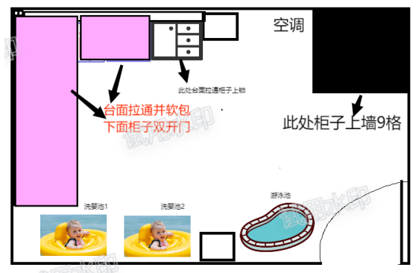

22、导乐室购置清单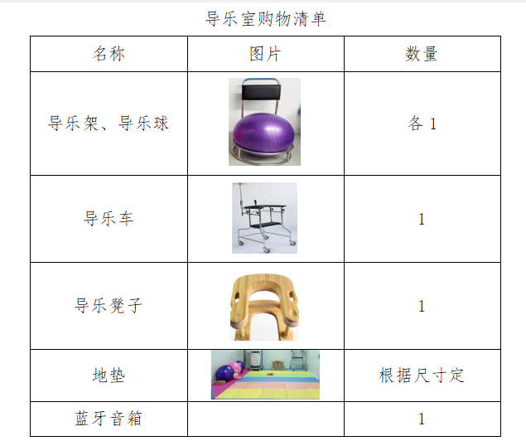

- 预防接种室购置清单：
